KEPOLISIAN NEGARA REPUBLIK INDONESIA

DAERAH BENGKULU

RESOR BENGKULU



**STANDAR OPERASIONAL PROSEDUR ( S O P )**

**Tentang**

**TATA CARA PENYELENGGARAAN DIALOG INTERAKTIF SEKSI HUMAS**

**DI LINGKUNGAN POLRES BENGKULU**

Bengkulu, Januari 2022

KEPOLISIAN NEGARA REPUBLIK INDONESIA

DAERAH BENGKULU

RESOR BENGKULU



STANDAR OPERASIONAL PROSEDUR ( S O P )

NOMOR : B/ 4 / I / TAHUN 2022

TENTANG

TATA CARA PENYELENGGARAAN DIALOG INTERAKTIF SUBBAG HUMAS

DI LINGKUNGAN POLRES BENGKULU

DENGAN RAHMAT TUHAN YANG MAHA ESA

KEPALA KEPOLISIAN RESOR BENGKULU

Menimbang : a. bahwa untuk bantuan pemberian informasi dan dokumentasi Bidang Humas pada Tingkat Kepolisian Kewilayahan, perlu menetapkan Peraturan Kepala Sub Bagian Hubungan Masyarakat Kepolisian Resor Bengkulu tentang Standar Operating Prosedure (SOP);

b. bahwa pelaksana fungsi kehumasan dalam pemberian informasi dan dokumentasi di lingkungan Polres Bengkulu dilaksanakan oleh Seksi Humas Polres Bengkulu ;

c. dengan berdasarkan pertimbangan sebagaimana dimaksud dalam huruf a dan b, perlu ditetapkan Standar Operasional Prosedur ( S O P ) tentang Tata Cara Pemberian Informasi dan Dokumentasi di lingkungan Polda Bengkulu;

Mengingat : 1. Undang-undang Nomor 2 tahun 2002 tentang Kepolisian Negara Republik Indonesia (lembaga Negara Republik Indonesia Tahun 2002 Nomor 2, Tambahan lembaran Negara Republik Indonesia Nomor 4168);

2. Peraturan Kepala Kepolisian negara Republik Indonesia Nomor 22 tahun 2010 tentang Susunan Organisasi dan Tata Kerja pada tingkat Kepolisian Daerah;

3. Keputusan Kapolri No.Pol. : Kep/54/X/2002 tanggal 17 Oktober 2002 tentang Organisasi dan Tata Kerja satuan-satuan Organisasi pada tingkat Kepala Kepolisian Republik Indonesia Kewilayahan ( Polres / ta dan perubahannya;

2

4. Undang-undang Republik Indonesia Nomor 2 tahun 2002 tentang Kepolisian negara Republik Indonesia;

5. Undang-undang Republik Indonesia Nomor 14 Tahun 2008 tentang Keterbukaan Informasi Publik;

7. Undang-undang Republik Indonesia Nomor 25 Tahun 2009 tentang Pelayanan Publik;

8. Reformasi Birokrasi Polda Bengkulu;

9. Grand Strategi Polres Bengkulu 2005 – 2025;

10. Rencana Strategi Polres Bengkulu Tahun 2020 - 2024.

MEMUTUSKAN :

Menetapkan : STANDAR OPERASIONAL PROSEDUR ( S O P ) KEPALA KEPOLISIAN RESOR BENGKULU TENTANG TATA CARA PENYELENGGARAAN DIALOG INTERAKTIF DI LINGKUNGAN KEPOLISIAN RESOR BENGKULU

BAB I

KETENTUAN UMUM

Pasal 1

Dalam Peraturan ini yang dimaksud dengan :

1. Kepolisian wilayah KotaBengkulu yang selanjutnya disingkat Polres Bengkulu adalah alat negara yang berperan dalam memelihara keamanan dan ketertiban masyarakat, menegakkan hukum, serta memberikan perlindungan, pengayoman, dan pelayanan kepada masyarakat dalam rangka terpeliharanya keamanan daerah Kabupaten Bengkulu ;
2. Seksi Hubungan Masyarakat yang selanjutnya disingkat Sihumas adalah unsur pengawas dan pembantu pimpinan pada tingkat Polres yang berada di bawah Kapolres;

3

1. Kepala Seksi Hubungan Masyarakat Kepolisian Resor Bengkulu yang selanjutnya disingkat Kasi humas Polres Bengkulu adalah pimpinan pada Seksi humas yang bertanggung jawab kepada Kapolres Bengkulu , dan dalam pelaksanaan tugas sehari-hari di bawah kendali Kapolres;
2. Hubungan adalah perwujudan saling berkaitan antar unsur-unsur pengemban fungsi-fungsi dalam suatu organisasi;
3. Tata Cara Kerja adalah aturan-aturan yang harus diikuti dalam melaksanakan kerja di lingkungan organisasi sesuai dengan struktur dan hubungan fungsional antar komponen organisasi tersebut;
4. Satuan Fungsi adalah bagian dari suatu unit organisasi yang melaksanakan kegiatan sejenis dan merupakan penjabaran tugas pokok organisasi;
5. Hubungan Vertikal adalah keterkaitan antar komponen / fungsi dalam rangka komando, pengendalian dan pelaporan yang bersifat berjenjang dari atas ke bawah dan sebaliknya;
6. Hubungan Horizontal adalah keterkaitan antar komponen / fungsi dalam rangka koordinasi yang bersifat sejajar, mendatar atau setingkat dan dapat meliputi antar fungsi;
7. Hubungan Diagonal adalah keterkaitan antar komponen / fungsi secara fungsional yang sifatnya tidak vertikal dan dapat menjangkau eselon lain yang lebih tinggi maupun antar instansi / fungsi di lingkungan Polres Bengkulu Tengah;
8. Hubungan Lintas Sektoral adalah hubungan kerja sama dengan instansi/lembaga di luar Polres Bengkulu dalam rangka kegiatan dan pelaksanaan fungsi teknis yang menjadi tanggung jawabnya.

Pasal 2

Tujuan Peraturan ini:

(1) sebagai pedoman kerja bagi pejabat pemberi informasi dilingkungan Polres Bengkulu khususnya pada Penyelenggaraan Dialog Interaktif terhadap tugas pelayanan informasi dan dokumentasi Seksi Humas Polres Bengkulu dalam menyelenggarakan tugas dan fungsi sehari-hari yang telah ditetapkan; dan

(2) terselenggaranya kelancaran hubungan kerja dan koordinasi secara harmonis, efektif dan efisien guna menunjang keberhasilan pelaksanaan tugas.

4

BAB II

HAK DAN TANGGUNG JAWAB

Pasal 3

Yang berhak mendapat bantuan informasi dan dokumentasi adalah setiap anggota Polri yang bertugas di Polres Bengkulu dan media pemberi informasi serta masyarakat yang membutuhkan informasi.

Pasal 4

(1) Bantuan dan Pemberi Informasi yang pelaksanaannya dilakukan oleh Seksi Humas Polres Bengkulu yang bekerjasama dengan media terkait guna memberikan informasi secara langsung atau tidak melalui siaran Dialog Interaktif.

(2) Pelaksana bantuan Pemberi informasi dan dokumentasi sebagaimana dimaksud pada ayat (1) dilaksanakan oleh anggota Polri dan atau PNS Polri yang bertindak sebagai Pejabat Pemberi informasi atau pendamping berdasarkan Surat Perintah dari Kapolres Bengkulu .

BAB III

TATA CARA PENYELENGGARAAN DIALOG INTERAKTIF

Pasal 5

(1) Persiapan penyelenggaraan Dialog Interaktif sebagai berikut :

a). Mempersiapkan personel / Petugas penyelenggaraan Dialog Interaktif dengan Sprin Kasatker.

b). Mempersiapkan sarana dan prasarana pelayanan baik berupa buku, majalah , Koran serta sumber lain.

c). menyusun jadwal kegiatan pelayanan Dialog Interaktif.

d). Meminta saran atau masukan dari narasumber

Pasal 6

(1) Pelaksanaan Penyelenggaraan Dialog Interaktif sebagai berikut :

1. Melakukan atau memberikan informasi kepada masyarakat tentang situasi kamtibmas yang terjadwal diwilayah hukum Polres Bengkulu Tengah melalui siaran langsung Dialog Interaktif.
2. Melakukan persiapan baik berupa materi untuk informasi dan dokumentasi.
3. Pejabat PID mencatat permintaan Informasi yang diajukan secara tertulis maupun tidak tertulis oleh pemohon disertai alasan informasi.
4. Dalam hal permintaan, Pejabat PID disampaikan secara langsung melalui surat elektronik, nomor pendaftaran dapat diberikan saat penerimaan permintaan.

5

1. Dalam memberikan informasi kepada pemohon, Pejabat PID berkoordinasi dengan pengemban PID Satker atau satuan kewilayahan paling lambat sepuluh hari kerja setelah permintaan dari permohonan informasi.

Pasal 7

(1) Tanggung jawab pelayanan penyelenggaraan Dialog Interaktif sebagai berikut :

1. PPID wajib mendokumentasikan informasi dan data yang diperoleh dalam bentuk pemberian informasi melalui Dialog Interaktif bersama masyarakat dengan pemberian informasi baik berita Kamtibmas maupun berita program kerja Kepolisian Negara Republik Indonesia.
2. PPID Polres Bengkulu bertanggung jawab terhadap akurasi yang disampaikan kepada pemohon informasi.

Pasal 8

(1) Pelayanan Informasi disampaikan dalam bentuk :

a. Penyampaian informasi publik sebagai berikut :

1. Pemberian informasi dan data secara langsung
2. Pemberian informasi melalui jaringan teknologi informasi
3. Melaksanakan program Dialog Interaktif

b. Penyampaian informasi dan data secara langsung kepada publik dan masyarakat oleh pelayanan informasi dalam bentuk :

1. Pemberitahuan langsung
2. Tanya jawab
3. Pengumuman

Pasal 9

Penyampaian akses informasi dan data melalui teknologi informasi dan dokumentasi serta pelayanan informasi dapat diperoleh melalui siaran langsung Dialog Interaktif.

Pasal 10

Informasi yang wajib disediakan dan diumumkan adalah :

1. Informasi Secara Berkala
2. Informasi secara serta merta, dan
3. Informasi melalui siaran langsung

Pasal 11

Kewajiban pelayanan informasi setiap pelaksanaan Dialog Interaktif, wajib memberikan layanan informasi berupa jumlah permintaan informasi yang diterima, jumlah pemberian dan penolakan permintaan informasi serta alasan penolakan informasi setiap kegiatan Dialog Interaktif.

BAB IV

KETENTUAN TAMBAHAN

Pasal 12

(1) PPID Polres Bengkulu dapat meminta tambahan informasi dan data dari pengemban PID Satfung Polres Bengkulu dan Polsek Jajaran.

(2) Untuk informasi yang dikecualikan dapat diberikan setelah ada kebijakan dari pimpinan.

(3) Narasumber menyiapkan bahan materi dengan memberikan informasi sesuai kondisi keadaan wilayah setempat

BAB VI

KETENTUAN PENUTUP

Pasal 13

Standar Operasional Prosedur ( S O P ) ini mulai berlaku pada tanggal ditetapkan.

Ditetapkan di : Bengkulu

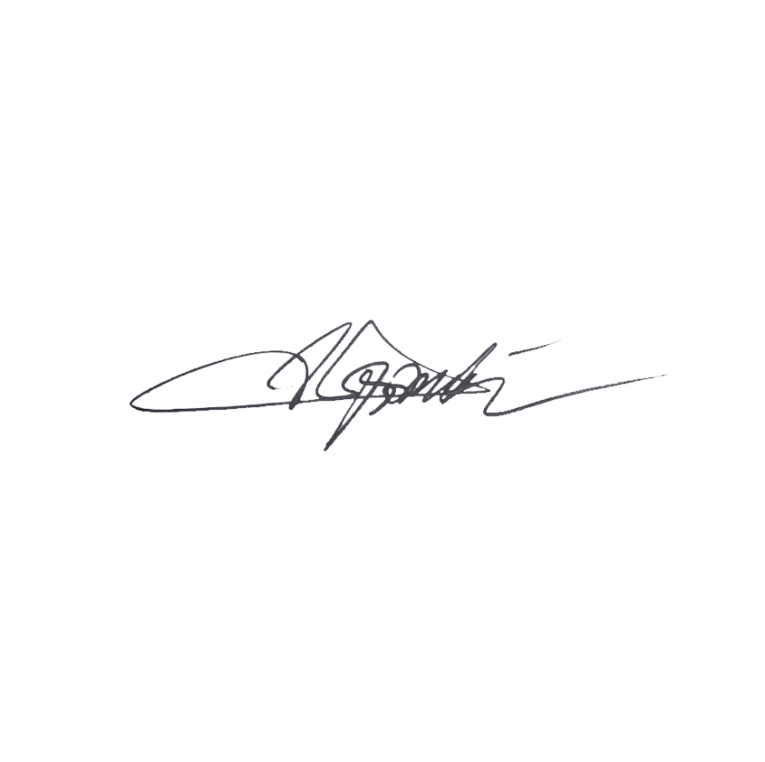Pada tanggal : Januari 2022

KEPALA KEPOLISIAN RESOR BENGKULU





ANDI DADY ,S.IK..

AJUN KOMISARIS BESAR POLISI NRP 77110841

REGISTRASI SIUM POLRES BENGKULU NOMOR 4 TAHUN 2021